

**Атбасар ауданының шалғайдағы елді мекендерде тұратын балаларды жалпы білім беретін мектептерге тасымалдаудың схемасы мен тәртібін бекіту туралы**

Ақмола облысы Атбасар ауданы әкімдігінің 2025 жылғы 4 маусымдағы № а-6/133 қаулысы

      "Қазақстан Республикасындағы жергілікті мемлекеттік басқару және өзін-өзі басқару туралы" Қазақстан Республикасының 2001 жылғы 23 қаңтардағы Заңына, "Автомобиль көлігі туралы" Қазақстан Республикасының 2003 жылғы 4 шілдедегі Заңының 14-бабы 3-тармағының 3-1) тармақшасына сәйкес, Атбасар ауданының әкімдігі ҚАУЛЫ ЕТЕДІ:

      1. Атбасар ауданының шалғайдағы елді мекендерде тұратын балаларды жалпы білім беретін мектептерге тасымалдаудың схемасы осы қаулының 1-5 қосымшаларына сәйкес бекітілсін.

      2. Қоса берілген Атбасар ауданының шалғайдағы елді мекендерде тұратын балаларды жалпы білім беретін мектептерге тасымалдаудың тәртібі осы қаулының 6-қосымшасына сәйкес бекітілсін.

      3. Осы қаулының орындалуын бақылау аудан әкімінің орынбасары Қ. Куатбековке жүктелсін.

      4. Осы қаулы алғашқы ресми жарияланған күнінен кейін күнтізбелік он күн өткен соң қолданысқа енгізіледі.

|  |  |
| --- | --- |
| *Аудан әкімі* | *К.Әлімжанов* |

|  |  |
| --- | --- |
|  |  |
|  | Атбасар ауданы әкімдігінің 04.06.2025 жылғы № а-6/133 қаулысына № 1 қосымша |

**"Ақмола облысы білім басқармасының Атбасар ауданы бойынша білім бөлімі Полтавка ауылының жалпы орта білім беретін мектебі" КММ-нің Титовка ауылынан Полтавка ауылына автобустың жүру маршрутының схемасы**

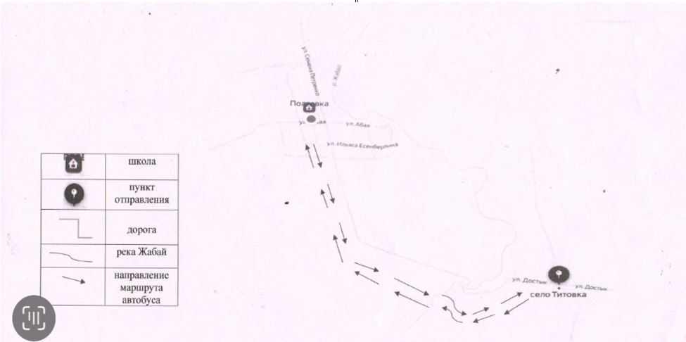

|  |  |
| --- | --- |
|  |  |
|  | Атбасар ауданы әкімдігінің 04.06.2025 жылғы № а-6/133 қаулысына № 2 қосымша |

**"Ақмола облысы білім басқармасының Атбасар ауданы бойынша білім бөлімі Тимашевка ауылының жалпы орта білім беретін мектебі" КММ Магдалиновка ауылынан Тимашевка ауылына оқушыларды тасымалдау үшін автобус маршрутының қауіпсіздік сызбасы**

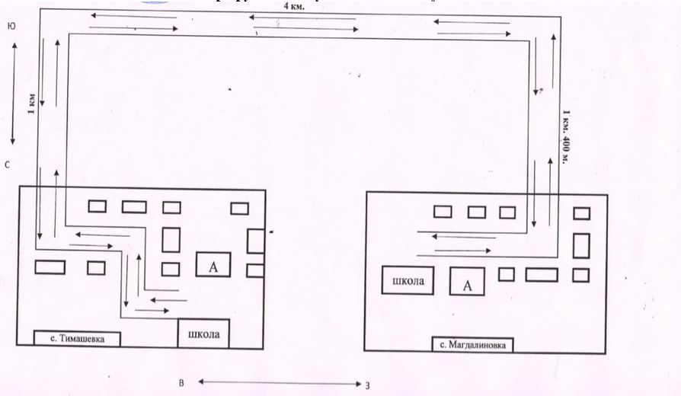

|  |  |
| --- | --- |
|  |  |
|  | Атбасар ауданы әкімдігінің 04.06.2025 жылғы № а-6/133 қаулысына № 3 қосымша |

**Ақмола облысы білім басқармасының Атбасар ауданы бойынша білім бөлімі Ақан Құрманов ауылының жалпы орта білім беретін мектебі КММ-нің Қаракөл ауылынан және Хрящевка ауылынан оқушыларды тасымалдауға арналған автобус маршрутының қауіпсіздік схемасы**

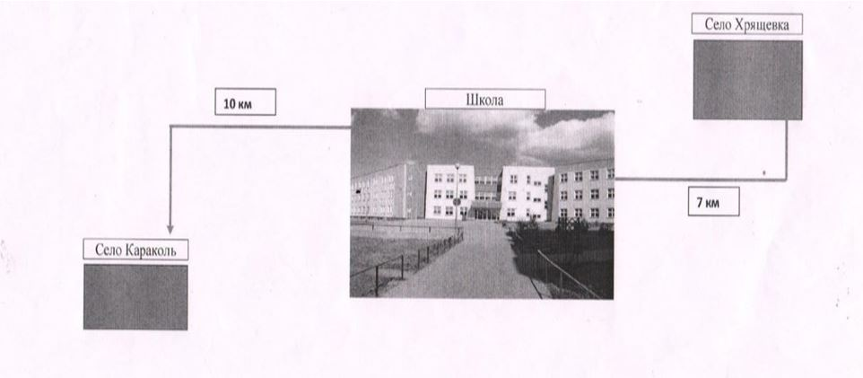

|  |  |
| --- | --- |
|  |  |
|  | Атбасар ауданы әкімдігінің 04.06.2025 жылғы № а-6/133 қаулысына № 4 қосымша |

**Қаракөл ауылынан және Поповка ауылынан Тельман ауылына "Ақмола облысы білім басқармасының Атбасар ауданы бойынша білім бөлімі Тельман ауылының жалпы орта білім беретін мектебі КММ автобус маршрутының жүру схемасы**

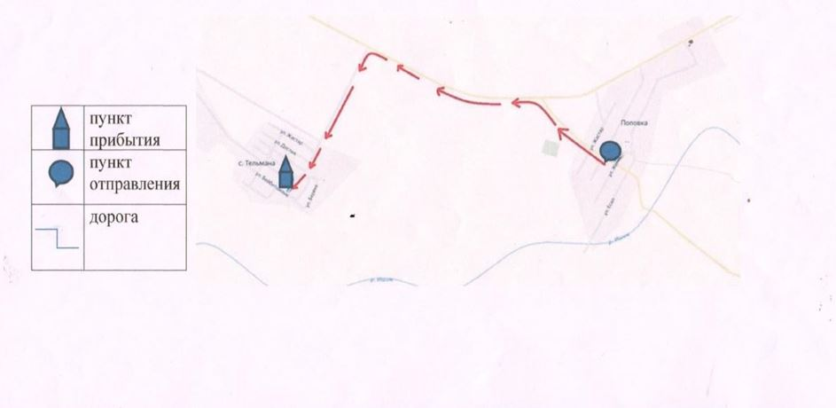

|  |  |
| --- | --- |
|  |  |
|  | Атбасар ауданы әкімдігінің 04.06.2025 жылғы №а-6/133 қаулысына № 5 қосымша |

**Макеев ауылынан "Ақмола облысы білім басқармасының Атбасар ауданы бойынша білім бөлімі Шуйский ауылының жалпы ортабілім беретін мектебі" "Үй-мектеп-үй" КММ-не оқушылардың жол жүру маршруты қауіпсіздігінің жоспар-схемасы**

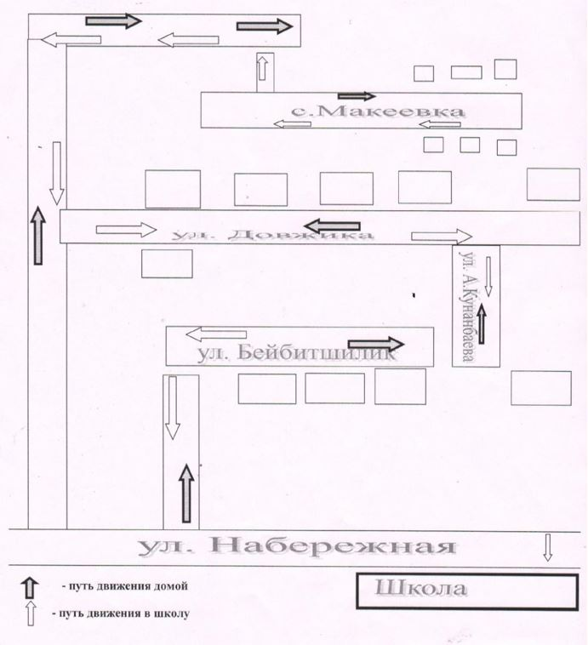

|  |  |
| --- | --- |
|  |  |
|  | Атбасар ауданы әкімдігінің 2025 жылғы "" № қаулысына 6-қосымша |

**Атбасар ауданының шалғайдағы елді мекендерде тұратын балаларды жалпы білім беретін мектептерге тасымалдаудың тәртібі**

      1. Атбасар ауданының шалғайдағы елді мекендерде тұратын балаларды жалпы білім беретін мектептерге тасымалдаудың тәртібі "Автомобиль көлігі туралы" 2003 жылғы 4 шілдедегі Қазақстан Республикасы Заңының 14-бабы 3-тармағының 3-1) тармақшасына сәйкес әзірленді.

      2. Тасымалдаушы білім беру ұйымы болып табылады.

      3. Тасымалдаулар Қазақстан Республикасы Инвестициялар және даму министрінің міндетін атқарушының 2015 жылғы 26 наурыздағы №349 бұйрығымен бекітілген Автомобиль көлігімен жолаушылар мен багажды тасымалдау қағидаларының (Нормативтік құқықтық актілерді мемлекеттік тіркеу тізілімінде №11550 болып тіркелген) талаптарына сәйкес жүзеге асырылады.

© 2012. Қазақстан Республикасы Әділет министрлігінің «Қазақстан Республикасының Заңнама және құқықтық ақпарат институты» ШЖҚ РМК